Mensaje 4 Informática y Tecnología del porvenir

Capítulo 4 Comunicación, Vehículos de transmisión de ideas y datos
Informática, internet: domótica, ergótica, ofimática, ludótica...y más
Estructuras nuevas de relación interpersonal
Educación como organización de las personas para ser señores de las máquinas

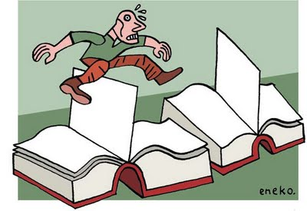

La tecnología ha sido la protagonista de todo lo que se refiere a la comunicación entre los hombres de los finales del siglo XX y del comienzo del XXI. El proceso que va a seguir en los años venidero es arrollador Directamente envuelve ya a los países desarrollados, pero indirectamente está dominando a los países menos progresivos del mundo

En lo fundamental su estructura tiene que ver con tres campos concretos: el de la información tecnificada, que es lo que denominamos i informática. La interconexión entre diversos ordenadores del mundo para transferirse esa información. Se denomina internet, cuando se hace de forma abierta a la totalidad de los posibles destinatarios y conexiones; y se denomina intranet cuando se restringe la posible comunicación a los ordenadores prefijados de un grupo, de una empresa o de una localidad, sin posibilidad de acceso al exterior o desde el exterior de la red particular.

Queda una tercera dimensión que es la robótica, la cual alude a los automatismos variados y capaces de realizar operaciones previstas y programadas de diversa naturaleza.

La tecnología de la comunicación equivale a las aplicaciones de la técnica basada en la física y en sus leyes. Y se habla, dentro de ella, de la electrónica, que son los registros, documentos, combinaciones, elaboración de gráficos, documentos modélicos o estándar, operaciones, programas, diseños desde la perspectiva de la energía eléctrica. Pero de manera especial informática alude a información como sustantivo y a técnica como adjetivo.

Son incalculables las formas hoy inventadas para guardar información en recursos técnicos. Si el gramófono llenó de sorpresa a la gente que acaba de creer que dentro del aparato había alguien hablando o cantando, los procesos hasta nuestros días han sido portentosos. Y no cabe duda que en el interior de los múltiples aparatos que permiten guardar datos visuales y fotográficos, sonoros y musicales, literarios y numéricos, se esconden grandes dosis de inteligencia que el hombre, el inventor y el investigador, han sido capaces de organizar y de introducir.

A) LOS LENGUAJES NUEVOS DEL MUNDO

La nueva forma científica de trabajar y de vivir hoy en papel y en pantalla ofrece un panorama de contraste, casi de lucha: los impulsos electrónicos y la celulosa de la que el papel se fabrica. ¿Que será mañana?

Para muchos el término Informática es nuevo y les puede originar desconfianza ante lo desconocido o sorpresa ante lo admirable. y se aferran al pel. Sin embargo, la informática representa un lenguaje más que una tecnología. Con ese lenguaje se puede obtener una información fácil, masiva y valiosa, que perdura en el tiempo. Y no cabe duda que la carrera científica, más de Ingeniería que de Física se seguirá manteniendo acelerada en los decenios venideros, ya que, además de la satisfacción del ingenio, se halla esa carrera estimulada por los beneficios económicos que los nuevos productos originan a quien los ponen en funcionamiento.

- Criterios generales y rasgos nuevos

"El término informática se creó en Francia de 1962; y procede de la contracción de las palabras "INFORmation" y "autoMATIQUE”. Es una rama de la ingeniería que estudia el tratamiento de la información mediante el uso de máquinas automáticas. La herramienta principal de la informática, la "máquina", viene siendo el ordenador -la computadora- que utiliza una serie de sistemas numéricos que están adecuados a sus características de construcción y dan facilidad para el tratamiento de datos.

Esas máquinas están dotadas de unos diseños electrónicos en base a circuitos integrados, que tienen por misión convertir los impulsos binarios de la energía eléctrica en figuras, palabras o datos previamente diseñados. Las máquinas computadoras reconocen señales eléctricas de tipo digital. La ejecución de un programa implica la realización específica de un conjunto ordenado de instrucciones (programa), sobre unos datos.

Al principio las instrucciones y los diseños eran muy sencillos y elementales. Pero ya se consideraban una proeza de la ciencia y de la creatividad de los ingenieros. Con el tiempo las capacidades se incrementaron, tanto por la complejidad de la instrucción y de los registros como por la multitud de ingenieros y científicos de todo el mundo que se dedicaron a desarrollar esa ciencia.

La situación hoy resulta claramente portentosa. La información que existe en los mil millones de ordenadores que se sabe que hoy funcionan en el mundo es tan ingente que se escapan todas las posibilidades de cálculo. Además las máquinas son diversas en capacidad y en funcionamiento. Es alucinante pensar en los ingentes bloques de información que los hombres han recogido en los circuitos de las máquinas y ponen, o pueden poner, al servicio de los demás.

Los problemas que generan, y seguirán generando, los mecanismos y los procesos informáticos no son dificultades o facilidades de los alumnos, de los hijos. Son también alteraciones en los ritmos de los adultos, de los padres y de los profesores. Es importante buscar soluciones, recursos a todo, no sólo problemas, quejas o culpas ajenas.
Entender cómo un superordenador puede hacer miles de millones de operaciones en milésimas de segundo es algo verdaderamente incomprensible.

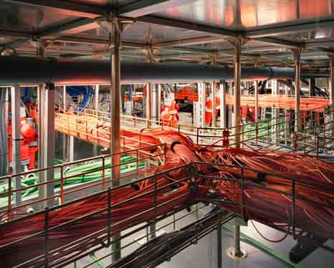
Ordenador Mare nostrum,(USA) el 9º más grande del mundo
Entre dos miniordenadores tipo netbook (libro net)
Para que el ordenador interprete adecuadamente la información es necesario darle dos tipos de referencias:
- Instrucciones que forman el programa: impulsos graduado en base un sistema matemático binarios 0 1 0 1 0 1 0 1 ....
- Datos o contenidos verbales, sonoros o gráficos, que en sí son los contenidos activos del programa.

Por eso "computadora” (o bien ordenador), es sólo una estructura mecánica, una máquina, que “computa” o que “ordena”. Está compuesta de elementos físicos, en su mayoría de origen electrónico (hardware). Con sus diversos elementos: placa base, disco duro, procesador de datos, tarjetas varias, se ponen en funcionamiento con una conjunción y precisión admirables. Sólo ingenieros muy hábiles han sido capaces realizar esas operaciones a base de muchos años de investigación, experimentación y colaboración. Y en esa estructura se soportan los programas, las acciones estructuradas, el software.

Desde que apareció el primer ordenado en Seattle (USA) a mediados del siglo XX hasta los tiempos actuales, los progresos y nuevas formas han sido impresionantes. Se extendió el hardware y se incrementó el software en miles de millones de máquinas extendidas por todo el universo y por millones de inteligentes protagonistas. Y las esperanza para el porvenir no dejan de ser todavía previsiones de muchos más progreso en maquinas y en programas.

La informática es producto del encuentro de dos tecnologías: la de los mecanismos de combinar e interpretar órdenes eléctricas; y la propia de los mecanismos de comunicar. El lenguaje que es comprendido y utilizado por esos dos mecanismos hábilmente compenetrados, integrados, se denomina informático. Consiste en instrucciones formadas por secuencias de paso de energía y no paso de energía, que se representan por 1, y 0 1, 0, 0, 1, 1, 0 1, 0, 0, 1. Realizada esa labor a velocidad portentosa (millones por minuto) se traduce en las imágenes numéricas o literales que aparecen en la pantalla.
Quienes ven la pantalla no tienen por qué saber cómo se producen las palabras, los textos, las imágenes que contemplan. Pero deben recordar siempre que están trabajando sobre maravillosas operaciones mecánicas
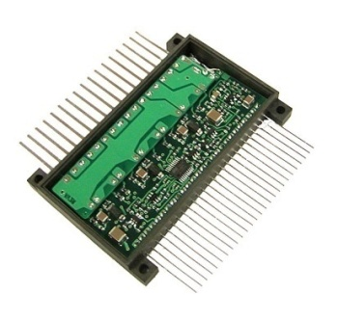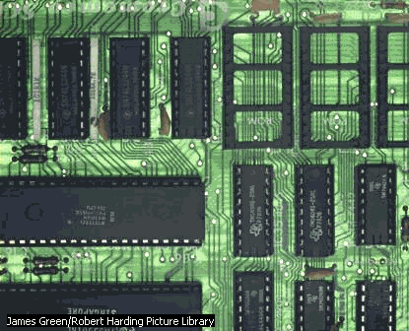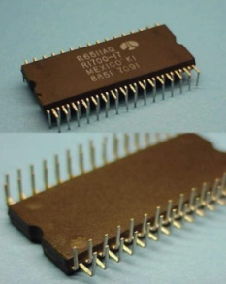

Para el procesamiento y representación del lenguaje del ordenador se necesita de una red de microconexiones, al que se llama Sistema Informático. Hablando de manera general, podemos decir que un sistema es el conjunto de elementos materiales necesarios (medios) e inmateriales (métodos), cuyos estados se encuentran relacionados entre sí. "Un sistema informático es, pues, un conjunto de medios y métodos interrelacionados, que permiten el tratamiento y flujo de la información". El objetivo es el procesamiento de los datos para obtener información útil para el ser humano. Hoy la mecánica combinatoria se hace en estas pequeñas "plaquitas". En el futuro se hará en placas inmensamente más pequeñas. Está naciendo la nanotecnología

- Información masiva. Elementos e instrumentos

Es el conjunto de documentos transferidos, orales y escritos o gráficos, convencionales o cifrados, y de rápida y fácil comprensión por el receptor. Lo recibe en forma verbal (palabras escritas que aparecen en la pantalla) o en clave que precisa una interpretación (y se explora en la fuente interior de la máquina) Lo segundo lo leen los técnicos sólo, o lo muy iniciados. Lo primero lo percibe cualquiera que mira a la pantalla y no es analfabeto verbal.
Desde sus inicios como ser inteligente el hombre se ha visto en la necesidad de hacer cálculos y procesar la información para convivir con los demás. Las capacidades han ido progresando a medida que se fue desarrollando. Durante cientos de miles de años se comunicó por la palabra, Hace unos seis mil años fue descubriendo la escritura.

Las imágenes visuales fueron cada vez teniendo más sentido para él. Cuando en 1435, (o acaso en 1449, con el misal de Constanza) el tipógrafo Juan Gutemberg comenzó a usar la impresión en papel de los gráficos y de los escritos, la comunicación explotó. El primer gran libro fue Biblia en 1456. Y al llegar los tiempos actuales los medios son tan portentosos que son millones y millones de objetos impresos de todo tipo los que resultan comunicables. El hombre flota literalmente en gráficos, en mensajes que invitan, instrumentos que admiran, ideas o sentimientos que reclaman una continua comunicación con los demás.

Ha llegado el momento de tecnificar la información y como respuesta ha nacido la habilidad como respuesta a la necesidad. Eso es la ingeniería informática, como técnica de grabar sin límites, de intercambiar sin fronteras y de crear modelos, cauces y contenidos sin temores.

En el ámbito matemático se suele definir la información como “todo aquello que está presente en un mensaje o señal cuando se establece un proceso de comunicación entre un emisor y un receptor"... Pero en la actualidad el concepto de información se asocia más a los instrumentos electrónicos que sirven para registrar datos, para transmitirlos a otros y para hacer que se entiendan rápidamente y con la precisión por parte de quienes los recoge y los emite.

Para la que la información cumpla con sus funciones se debe procesar, lo que implica almacenamiento, organización y, sobre todo, la transmisión de la misma.
La transmisión de la información está basada en tres elementos:

Por parte del comunicador, se deben realizar cuatro operaciones
- Contenido o mensaje que se quiere transmitir
- Código de signo que se van a usar
- Secuencias de los signos y organización de lo comunicable
- Emisión de forma que puede llegar al receptor

Por parte del receptor, hay que realizar también cuatro operaciones
- Recibir con claridad y perfección lo emitido
- Interpretar las secuencias y relacionarlas con el contenido
- Clarificar los signos en su exacto sentido
- Entender el mensaje, aceptarlo o rechazarlo, asimilarlo

Por parte de ambos se da la conexión entre emisor y receptor. se llega a la equivalencia del mensaje entre uno y otro. Si hay identidad, la comunicación es buena. Si hay discrepancia, la comunicación es mala. Habrá que analizar las causas y las consecuencias de la incorrecta comunicación.
Sin embargo, cabe mencionar que la información que se recibe nunca es igual a la que se ha emitido. Por eso el tema de la comunicación, también de la tecnificada, siempre es un campo decisivo en la labor educadora y en los procesos de la instrucción y de la formación de las inteligencias. Que siempre dependen de los lenguajes.

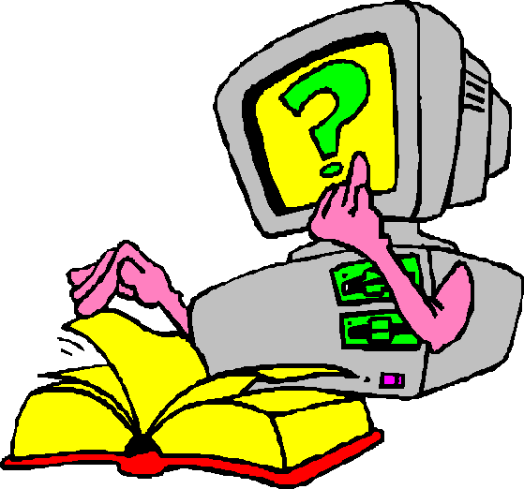

En la información tecnológica acontece lo mismo. Un educador, un profesor, que se preocupa para que los alumnos, que son los receptores, reciban con pureza los mensajes, está haciendo la primera labor profesional que le corresponde. Luego vendrán otras: la formación de la mente y la conversión de la vida personal.

Entre las funciones de la información se pueden mencionar aquellas que más afectan a las nuevas tecnologías instructivas, pues todo protagonista de su puesta en funcionamiento suele tener la intención de mejorar las formas clásicas de comunicación.
Pero debe garantizar otras exigencias, para lo que precisa contar con grandes dotes de discernimiento a fin de que su labor sea eficaz y gratificante para el que la recibe.

Esto se logra con algunas previsiones
- Disponer el interés y la persuasión de todos los que intervienen.
- Contar con conocimientos sufrientes que fundamenten los criterios.
- Proporcionar a quien toma decisiones elementos de juicio.
- Proporcionar reglas de evaluación objetivas en las operaciones.
- Evitar la novedad y la moda y exigir la calidad y solidez del servicio.
- Nunca dogmatizar con creencias ingenuas de mejorar los sistemas.

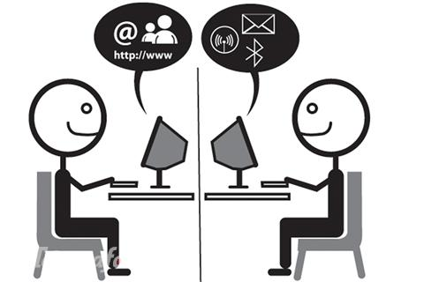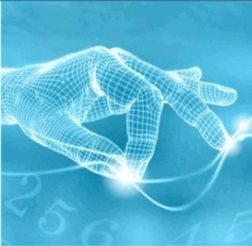

- Un lenguaje para recordar y usar

Un vocabulario mínimo en referencia a la comunicación electrónica le permitirá al profesor de cualquier nivel y materia docente, el entender lo importante que resulta la comunicación. Algunos de los conceptos básicos que debe manejar se referirán a los dos grandes campos de la Tecnología de la información.

  - el campo de la información tecnificada. Es la informática.
  - el campo de la información intercomunicada. Es la internética.

Un cuadro global permitirá entenderlo mejor en forma sintética, para intentar luego unas líneas de reflexión sobre el valor de cada uno de los elementos, conceptos o acciones que, antes o después, termina manejando el educador, el profesor, competente y actualizado.

En Informática existen:
1. Instrumentos: programas, servicios, servidores, modems.
2. Recursos, depósitos: archivos, carpetas, lectores, protocolos.
3. Buscadores: Explorer, hipervínculos.
4. Documentos, ya sean normales: webs, blogs, portales, informes.
Depósitos, enciclopedias. Pueden estar “comprimidos”
5. Prensa digital, sea periódica, sea estable, books, bibliotecas
O sea también renovable: Boletines, Diarios, Avisos
En internética existen:
1. Comunicación directa: E.mail (correos), SMS, videoconferencias
2. Informaciones no deseadas: virus, spam, actualizaciones
3. Comunicaciones gráficas: chats, wikis, foros
Y las orales : Messenger, skype
4. Gestores y sistemas de operaciones múltiples
5. Areas sociales: Facebook, Twitter, Tuenti
6. E.learning y sistemas de enseñanza a distancia. E.Moodle y otros

Podemos analizar el alcance de cada uno de los servicios reseñados, que son todos los que tienen que ver con información tecnificada.

- Instrumentos: son los recursos que se ponen en juego para poder producir textos convenientes y deseados.

Programas. Se llaman también con el término genérico de software y reflejan el inmenso bosque de modos y sistemas de realizar operaciones. Se van inventando y comercializado sin cesar por las diversas empresas para satisfacer demandas, actividades, deseos, etc.

Si se quiere una hoja de cálculo para registros y operaciones seguras, se puede elegir Excel o Access. Si se busca un manipulador de fotografías y gráficos, se puede instalar en el ordenador Fhoto-shop. Si se necesita un sistema de escribir y de tratar textos se puede recurrir a Word Perfet o, sobre todo, al más usual de Microsoft Word o al de uso libre y de conocimiento mundial, que es el HTLM.
Hay programas para médicos, para oficinistas, para abogados, para contabilidad de empresas, almacenes o tiendas. Y los hay también que la policía usa para buscar delincuentes y reconocer caras de asesinos.

Programa Acrobat y Adobe Acrobat, es un ejemplo, es un sistema, o software, para leer en un determinado sistema operativo el documento, texto o gráfico, creado entro sistema o programa, por ejemplo creado en PDF (Portable Document Format) se puede leer en Word o en HTLM

Dominio. Es el alfanúmero (grupo de letras o de números o de ambos) que sirven para identificar un sitio WEB. Sueles ser muy amplios y depende de grandes ordenadores para poder registrar y dar paso a multitud de mensajes o de contenidos.
Se sostienen los costos y los operarios por aportaciones de estados, cuando son nacionales… (es de España, fr de Francia, it de Italia, pe de Perú, bl de Bolivia, etc.) o por otros sistemas convertidos en empresa que tienen sus propios ordenadores de base y perciben una tasa por su uso, com. us. org. net. com. Incluso hay modos de aportaciones de entidades culturales, religiosas, sociales, deportivas o comerciales que, vinculadas a la red, actúan de forma libre e independiente con sus propios ordenadores de base permanentemente disponibles para consultas e intercambios.

Servidor. (Server) Ordenador o sistema electrónico capaz de almacenar grandes cantidades de información recibida y que, al mismo tiempo, tiene posibilidad de emitirla o distribuirla ante demandas de buscadores o ante órdenes de productores

MP3 y MP4. Son sistemas complejos matemáticos que permiten la comprensión de señales sonoras para que resulten más leves de carga para su almacenaje y más rápidas para su transmisión. El receptor, o el que saca un almacenamiento de esas señales, debe tener un mecanismo automático de descomprensión para poder recuperar el sonido en su instrumento de audición. Se consigue asombrosa fidelidad en los sonidos, tanto en el MP3 como en su sucesor el MP4 o en los sistemas que sigan.

Comprensión. Es lo contrario a la descomprensión. Operación o técnica para reducir, de forma práctica aunque compleja, el espacio que ocupa un archivo de información, a fin de que no gaste demasiado espacio en la memoria del ordenador. Ello facilita el que pueda ser transferido por internet de forma más fácil y rápida. Necesita ir relacionado con otro programa de descomprensión, para luego abrirlo o para que el destinatario lo pueda identificar. Se usa sobre todo para contenidos de imagen. El formato JEPG es ejemplo para las imágenes y el formato MP3 o el Mp4 son ejemplos para los archivos de sonido, según se sugiere antes.

Modem (Modulador – demodulaor). Es un dispositivo que conecta un ordenador con la línea telefónica y permite la transmisión de información. En la acción de modular las señales digitales del ordenador se convierten en analógicas. Y la acción de demodular las restituye a su realidad anterior al ser recibidas.

Off-line y On-line son términos que aluden a la situación de desconexión o de conexión con la red, es decir con líneas aptas para la transmisión a otros ordenadores disponibles.

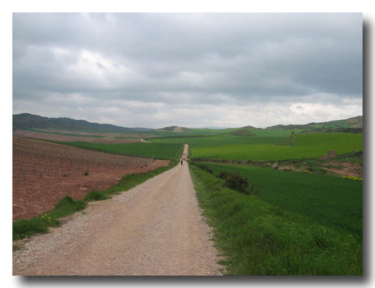

- Recursos y depósitos. Recoge la idea de almacenes datos consultables y manipulables de diversa naturales y de muy variada extensión.

Carpeta. Conjunto de archivos con información acumulados en una unidad asociada. Suele tener su icono en forma de carpetita. En el sistema operativo de Word, de Microsof, se prefiere el nombre de carpeta o de archivo. En general se suelen llamar directorio y subdirectorio.

Archivo. Es una unidad de texto o imagen, o de amabas realidades, que tiene cierta unidad interior y se graba de forma unitaria. Cada sistema operativo (Windows de Microsoft o Linux, por ejemplo tiene sus iconos para que se fácil identificarlo. Cada archivo se graba en la memoria interna o otra externa (USB) o CE-ROM,

Protocolo. Conjunto de normas o consignas para realizar una operación informática, tanto de creación de archivo o de con junto de operaciones archivables, como de transmisión de datos de forma abierta a la red o de forma dirigida a un destinatario concreto

Una dirección URL (Localizador Uniforme de recursos) tiene tres partes: Siglas del Protocolo, Ruta en el Servidor y Nombre de Domino del ordenador servidor…
Las Siglas del Protocolo indican qué protocolo se usará para la transmisión de datos. Lo normal es usar el protocolo de hipertexto, es decir, páginas Web, que es el HTTP
La Ruta en el Servidor indica la ubicación del archivo o fichero que se ha solicitado por parte del usuario dentro del ordenador o servidor. Todos los ficheros o archivos están ordenados jerárquicamente en el servidor en una estructura de directorios o carpetas.

Así, por ejemplo, la siguiente ruta: una/cosa/otra, significa que la información que ha sido solicitada por parte del usuario navegante se encuentra en la carpeta principal llamada una, y dentro de esta carpeta está la carpeta “cosa”, donde está el archivo solicitado llamado “otra”. Es como una caja dentro de otra caja dentro de otra caja…

Por último tenemos algo Nombre de Dominio que antes se ha indicado y descrito. Éste indica qué servidor de Internet va a dar la información solicitada.

Juntando estos tres elementos, se forma una URL completa.

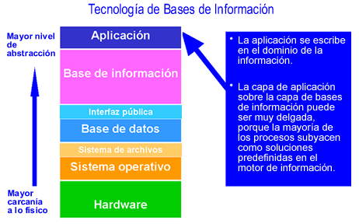

- Buscadores. Son los recursos para hallar datos de forma adecuada y oportuna, de forma rápida.

Buscador. Motor o conjunto de órdenes sistematizadas y organizadas para buscar, o dirigir la conexión, a páginas web que tienen que ver con una palabra o concepto, incluso asociado a varias otras palabras o idas. Su misión es facilitar el rápido hallazgo de información o conjunto de datos que se desea conocer y usar. Son muchos y siempre aparecen otros nuevos. Es el caso del buscador Google, que usan el 85% de los millones de usuarios de la red. Pero existen otros: el de Mozilla, el Yahoo, el Big-bang, Altavista y otros muchos.

Explorer, o explorador, significa lo mismo que Buscador. Pero el más significativo y que más ha generado polémica por su capacidad de llegar a casi monopolizar las acciones del mundo entero, ha sido el de Microsoft, conocido por Explorer, el cual fue incorporado al sistema operativo de la gran empresa de Bill Gates.

Hipervinculo. En lo documentos puede haber referencias informativas a las que se puede acudir de forma automática. Se llama hipervínculo a la palabra o símbolo al que se le asocia una conexión automática que la web o la información a que la palabra alude.
La conexión queda registrada en el ordenador del usuario y se activa para transformar su pantalla cuando se estimula la señal, lo cual sucede al poner el cursor sobre esta palabra o signo con hipervínculo y ponerlo en funcionamiento.

4. Documentos. Ya sean normales o ya se presenten “comprimidos” en el fondo son fondos de datos y de informaciones que pueden ser consultados y usados en diversas operaciones.

Documentos de consulta. Son todos aquellos conjuntos de datos que se generan por copia o por creación y que se quieren mantener como fuente de información posterior o que acaso se destinan para la comunicación. Pueden ser verbales, visuales incluso aditivos. Y pueden ser personales o incluso comerciales. Como es el caso de los consultorios de todo tipo, de las biblioteca y hemerotecas digitales o guardadas informáticamente o de los archivos de grupos, empresas, servicios públicos y organismos sociales.

Blogs. Este término inglés blog o weblog proviene de las palabras web y log ('log' en inglés = diario). Un blog, o en español también una bitácora, es un sitio web periódicamente actualizado que recopila cronológicamente textos o artículos de uno o varios autores, apareciendo primero el más reciente, donde el autor conserva siempre la libertad de dejar publicado lo que crea pertinente.

El nombre bitácora está basado en los cuadernos de bitácora, que eran registros de viaje que se utilizaban en los barcos para relatar el desarrollo del viaje y que se guardaban en la bitácora.

Aunque el nombre se ha popularizado en los últimos años a raíz de su utilización en diferentes ámbitos, el cuaderno de trabajo o bitácora ha sido utilizado desde siempre. Pero se ha popularizado por que muchos profesionales lo han tomado como plataforma de información para quien quiera saber sus posibilidades y sus opciones.

Páginas web o simplemente Webs. Por éste término se suele conocer a www (World Wide Web), creado por el Centro Europeo de Investigación Nuclear como un sistema de intercambio de información y que Internet ha estandarizado y popularizado.
Supone un medio cómodo y elegante, basado en multimedia e hipertexto, para publicar y conservar información en la red. Inicial y básicamente se compone del protocolo http y del lenguaje html.

Literalmente es, en inglés, idea de membrana, tela, (sobre todo aludida a la tela de araña) Su idea es sinónima de “red o www de World Wide Web. Es básicamente un medio de comunicación de texto, gráficos y otros objetos multimedia, a través de Internet.
La web es un sistema que utiliza Internet como mecanismo de transporte una forma gráfica de explorar Internet. Y se basa en buscadores y en el protocolo de transporte de hipertexto (hypertext transport protocol (http) La mayoría de los documentos de la web se crean utilizando lenguaje HTML (hypertext markup language).

Si la comunicación queda restringida a un número limitado de receptores a los que no peuden llegar ninguno otro, entonces se habla de intranet, o red protegida, cerrada, limitada a los autorizados

Después se pueden seguir y se puede aumentar la información con enlaces o hyperlinks o hipervínculos. Se ha convertido hoy por hoy en el medio más popular de publicar información en Internet. Y, con el desarrollo del protocolo de transferencia segura (secured server protocol (https), la web es ahora un medio de comercio electrónico, de consultas, de enseñanza, de protesta, etc.Todas las páginas web están escritas en lenguaje de hypertexto (hyper-text markup language (HTML)) por lo que el hipertexto es el contenido de las páginas web. El protocolo de transferencia es el sistema mediante el cual se transfiere información entre los servidores y los clientes (por ejemplo los navegadores).

Hay una versión de http para la transferencia segura de información llamada https que puede utilizar cualquier método de cifrado siempre que sea entendido tanto por el servidor como por el cliente.

Icono. Cualquier signo o dibujo simple que alude a una determinada identidad, actividad, relación o determinado tipo de información

4. Prensa digital o no digital. Alude a todo lo que es documento escrito y registrado con capacidad de leer, manejar, transformar

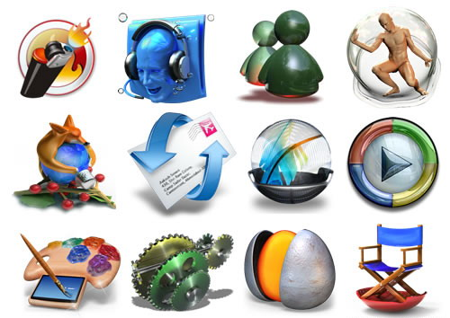

Prensa digital. Es el modo de ordenar la información de un periódico (diario, semanario, anuario) que puede ofrecerse a consulta por Internet. También lo es todo lo que tradicionalmente ha sido depositado en papel físico. Y hoy se puede sacar en pantalla desde un depósito electrónico remoto para lectura libre y gratuita o para disponibilidad restringida a quien pague una suscripción o acredite una clave de acceso. Tales son los libros. Los folletos propagandísticos de las empresas comerciales, los boletines normativos de los organismos públicos, los informes médicos, académicos, etc.

Así lo hacen muchos políticos y dirigentes sociales, como forma personal de difundir sus ideas y proyectos. Figuras del arte y de la vida social tienen a gala el escribir sus proyectos y sus deseos. Y no faltan intelectuales que, a falta de facilidad para escribir en revistas o publicar libros, hacen del sistema una forma vanguardista de publicación de sus escritos y de sus ideas.

El modo de confeccionar esas páginas llenas de información varía mucho con los sistemas informáticos o sistemas operativos. Han surgido muchos estilos y seguirán surgiendo muchos más.

Portales. Literalmente portal significa puerta de entrada a un sitio complejo de páginas Web. Ante el problema de brindar a un grupo de usuarios acceso a una cantidad de recursos y servicios informáticos de forma integrada y sencilla, nace la idea de Portal Web o Portal de Internet.

En estos sitios se suelen encontrar herramientas para compra electrónica, programas, documentos de toda clase, foros de usuarios y buscadores, entre otros servicios.

Las instituciones, los movimientos o las empresas grandes, ya sean privadas o públicas, suelen necesitar crear Portales Web para dar acceso a sus contenidos informativos o a sus ofertas, dado que una página muy sencilla en general no sería suficiente.

Algunos de los objetivos de un Portal tienen que ver con incrementar la intensidad del uso del mismo mediante la diversificación de aportaciones continuas o frecuentes. Por eso existen diversos tipos de Portales: los culturales son los más informativos; los políticos son más persuasivos; los comerciales deben atender los deseos y necesidades con vendedores y compradores en determinados aspectos, los financieros ofrecen cotizaciones. Y así los demás.

En el caso de los Portales de organismos estatales, encontraremos en general información referida a tal o cual ciudad, institución, etc., como pueden ser mapas, horarios de los servicios de transporte y sus rutas de recorrido.

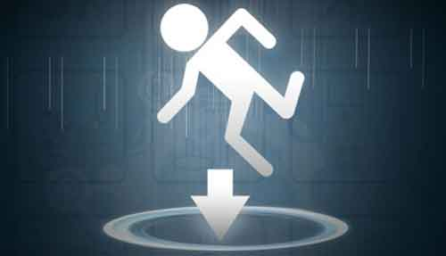

En todos los elementos, programas, lenguajes y recursos indicados hay un interrogante de los que acontecerá en los decenios posteriores. No cabe duda de que algunos de esos elementos informáticos envejecerán y apenas se usarán.

Pero otros elementos, formas y programas nacerán luego.

Un símbolo es el de las redes sociales. Hace quince años apenas se usaban. Veinte años después son varios miles de millones en el mundo los que usan en Facebook, Twiter e Istagram y otras. Además El mundo chino tiene sus redes sociales, el mundo árabe tiene las suyas. Y de los varios cientos de las que se han extendido algunas desaparecerán pronto y acaso alguna llegue a fórmular sistemas de interconexión igualadora

Los inventos más significativos en los años en que nos movemos y se están extendiendo dan idea de lo que van a ser los tiempos venideros.

¿Cuáles son algunos de los más llamativos?

- Comunicación vía satélite asequible a todos los países.

- Ordenadores alimentados por luz solar, sin necesidad de recarga.

- Máquinas inteligentes que realizan operaciones pregrabadas sin que nadie se lo comunica en cada operación

- Registros de voz como se hace ya en Skype y en otros sistemas de comunicación a distancia, que incrementan en forma directa lo que era indirecto por escrito o por imagen con cámara incorporada.

- Los ordenadores inteligentes que determinan lo que graban y lo dirigen a quien conviene o que avisan, corrigen, despiertan, protegen, fotografían según claves que, evidentemente, alguien ha tenido que diseñar.

- Máxima extensión de la fibra óptica para facilitar la rapidez de respuesta y la banda ancha en los ordenadores convencionales.

- Impresoras 3D, que superaran la simple impresión superficial y lo hacen en forma tridimensional produciendo objetos, útiles, figuras

- La tableta, abierta a las formas holográficas (tridimensionales) que, junto a la TV igual, será la invasión en los próximos decenios

- Los teclados virtuales o manejables a distancias con gestos, movimientos o sonidos

La lista de los siguientes progresos , inventos, instrumentos, servicios, es imprevisible. Cada año, bajo el impulso de los beneficios económicos se multiplican los inventos haciéndose realidad la frase sorprendente de Opperheimer, padre de la energía atómica: "Hay más sabios hoy investigando en los laboratorio del mundo de los que existieron en toda la historia del a tierra"

Hace mil años
Dentro de mil años
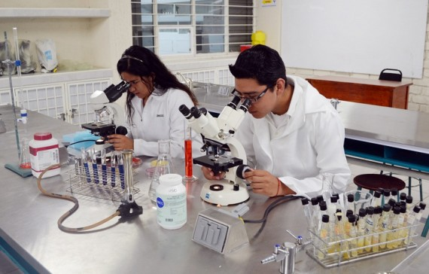

B) Educación y exigencias académicas

Analizado someramente lo que es e lenguaje informático y los diferentes elementos que en plan usuario se pueden señalar, tenemos que perfilar una suficiente previsión de los que se espera en los decenios venideros y las consecuencia que esos datos y probabilidades tendrán en la educación del porvenir

1 Condiciones de eficacia en el uso de la tecnología

Al margen de la existencia o no y de la supremacía de las aulas inteligente, supuesto que sea hipótesis asumible, lo que no se debe es ignorar que hoy en casi todos los entonos o ambientes, la tecnología debe ser asumida como lenguaje de uso frecuente y en algunos aspectos habitual.

- El profesor requiere una preparación no tanto tecnológica como metodológica. La programación y la clarificación de objetivos tienen que ser muy intensa. Eso supone en él alta competencia y gran capacidad dinámica

- El alumno se debe sentir muy estimulado para conseguir resultados y no simplemente localizar información. Los resultados se hacen presentes en sus capacidades de organización, de sistematización de graduación, de conocimientos y clarificación expresiva.

- Las relaciones son muy dinámicas entre los niveles jerárquicos (profesor y alumno) y entre los alumnos (compañerismo). No se trata de hundirse en el individualismo operativo, pero nadie puede suplir los conocimientos del compañero que no aprovecha ni el indolente tiene acción para mucho si realmente los conocimientos y las destrezas no quedan solidamente adquiridas e instaladas en la mente de cada escolar.

- Las estructuras organizativas están por encima de los tiempos y de los lugares. Lo importante no es el horario, sino la consecución de los conocimientos y de las destrezas evaluables y contrastables.

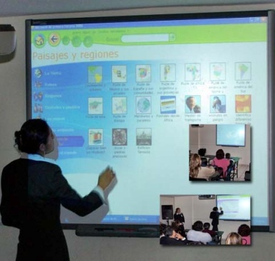

El aula inteligente no se identifica con ordenadores, con pizarras digitales, con redes intranet en los centros o con registradoras y escaneres, sino con la capacidad de sacar provecho y no sólo actividad de los instrumentos que se emplean.

Lo importante en el aula inteligente es promover procesos que permiten a los estudiantes desarrollar hábitos mentales que les sirven tanto para la escuela como para el mundo real: esto es, los estudiantes aprenden el contenido a través de procesos que encuentran en la vida real.

Los estudiantes que participan de programas que desarrollan las habilidades del pensamiento adquieren contenidos mientras planifican, evalúan, resuelven problemas, toman decisiones, construyen y critican argumentos, redactan ensayos, etc. Al mismo tiempo, los contenidos que los estudiantes aprenden tienen la cualidad de exigir la ejecución de procesos de pensamiento cada vez más elevados.

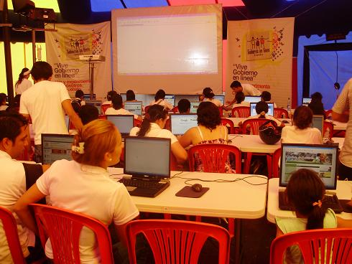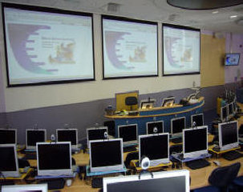

La investigadora Lauren Resnick reclama cuatro rasgos para que los alumnos que se desenvuelven en mucha tecnología, que son numerarios de aulas inteligentes, saque verdadero provecho de sus acción en medio de programas, instrumentos y actividades operativas.

Un repaso a sus propuestas puede hacer pensar a los docentes de todos los niveles

1. La envergadura del programa debe promover un aprendizaje a fondo, donde cuenta más lo significativo que lo acumulativo.

Para diseñar programas con tecnologías múltiples, hay que tener mucho sentido del orden y hay que discernir con claridad lo importante de lo secundario. Ello supone mucha competencia profesional en la propia especialidad del profesor.

Los programa que pretenden desarrollar habilidades del pensamiento no debe buscar cómo hacer de los alumnos "enciclopedias ambulantes", repletas de términos, figuras, definiciones y fórmulas, haciendo trabajar más la memoria que la comprensión y más la comprensión que la expresividad.

2. Los objetivos de contenido
y los procesos se basan en tareas de la vida real.

El sentido práctico, tan arraigado en los escolares obliga al profesor a buscar la propia experiencia de los escolares como base de nuevos conocimientos. En lugar de poner el máximo empeño en teorías remotas hay que partir de la vida real y motivas con desafíos concretos y naturalmente interesantes.

“En la vida real, cuando nos enfrentamos a tareas muy complejas:
(a) utilizamos procesos mentales que ayuden a dar significados al problema que abordamos a los efectos de ser capaces de tomar de decisiones, resolver el problema en cuestión y evaluar situaciones, etc.,
(b) compartimos el conocimiento adquirido y el razonamiento utilizado con los otros individuos que están involucrados en llevar a cabo la misma tarea,
(c) buscamos la asistencia de distintas herramientas como pueden ser los libros de referencia, las calculadoras, y otras tecnologías,
y (d) conectamos la situación que debemos resolver con otros objetos, eventos y situaciones de la vida real.”

Cuando los estudiantes pueden relacionar el aprendizaje dentro de la escuela con temas de la vida real son más propensos a buscar y valorar la perspectiva de otros -sus pares, docentes, padres, miembros de la comunidad y los expertos.

3. Las tareas tienen una secuencia y se debe pedir
a los alumnos su realización completa, no en partes.

Los estudiantes siempre deben estar involucrados en una tarea completa e íntegra. Se debe luchar con la inconstancia natural de las mentes no maduras del todo. Al profesor corresponde usar la tecnología para que los proyectos se lleven hasta el final. Eso da seguridad y fortaleza al pensamiento. Si sólo se manejan los instrumentos para buscar datos interesantes se abandonan las empresas cuando la curiosidad se satisfaces o el cansancio es más fuerte que el deseo de saber las cosas

Los escolares se forman con los instrumentos técnicos igual que con los recursos gráficos: haciendo planes y cultivando la energía suficiente para llevarlos hasta el final,

- Un programa que desarrolla las habilidades mentales relaciona
activamente contenido y proceso con sus antecedentes educativos.

Con cualquier instrumento, también con los audiovisuales y con los electrónicos, hay que dejar los conocimientos y las habilidades establecidas. Las lagunas siempre pasan factura en las etapas posteriores. La casi totalidad de los fracasos escolares tiene como causa primordial los conocimientos o las destrezas frágiles.

El buen profesor sabe que si asegura los pasos precedentes, los posteriores se desarrollan con más rapidez y garantía de acierto.

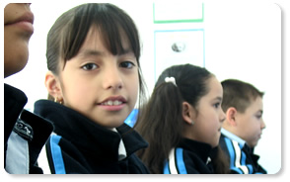

Por qué el profesor debe estar
informado y no sólo informatizado

El resumen y la síntesis de una reflexión sobre la informatización en las tareas docentes es que el profesor debe tener un nivel suficiente en los dominios de los lenguajes tecnológicos, de modo que sepa manejar con soltura instrumentos audiovisuales, mecánicos e informáticos.

En un ambiente normal no es normal el que no sabe manejar un vehículo de uso sencillo, el que no sabe recibir o hacer una llamada telefónica porque el instrumento móvil que usa tiene muchas posibilidades o el que no puede realizar un mínimo de operaciones con instrumentos domésticos. El saber usar no quiere decir que uno lo use siempre. Puede no tener vehículo propio o no querer teléfono móvil por diversos motivos, que van desde los económicos hasta los ascéticos. Pero lo que no puede hacer es renunciar a ellos por miedo, en un mundo mecanizado.
Por eso desde los años de la formación profesional hay que saber manejar y seleccionar desde el mando de un receptor televisivo hasta el modo sencillo de arreglar un deterioro en el hogar.

Y la razón más sencilla es el principio de que un profesor debe saber al menos lo que sabe un escolar que con él convive en los niveles primarios; debe ser capaz de aprender lo estudia a su lado un alumno de secundaria; y de ser apto para comprender y admirar, aunque ya no lo asuma de forma inmediato, lo que consigue un alumno de nivel superior
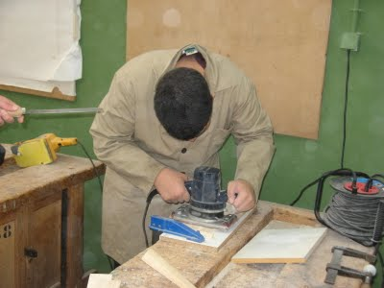

Esto le supone al profesor diversas exigencias que le debe inquietar siempre y actitudes positivas que deben hacerle optimista.

1. Supone tiempo dedicado a la preparación metodológica, al menos la misma que a la adquisición de los conocimientos básicos.

2. Vencer la natural resistencia al empleo de nuevos procedimientos, lo cual empobrece la acción del profesor

3. Superar la visión didáctica de la educación, que mantiene la idea de que los profesores son los que detentan el saber y son los responsables de la transmisión de los conocimientos a los alumnos.

4. Utilizar las nuevas tecnologías de forma progresiva y en proporción a las conveniencias los escolares. Pero siempre será el profesor el que debe dar un sentido al uso de la tecnología, producir conocimiento con un alumno activo, incentivando la creatividad y el descubrimiento.

5. Coordinar con los demás profesores, para llegar a suficientes dosis de armonía y evitar discrepancia de métodos o la simple y sectaria oposición a lo que usa el colega.

6. Utilizar nuevas tecnologías en la educación, pero en el proceso de innovación docente que justifique la necesidad de esta incorporación y que lleve a una mejora en el proceso de enseñanza-aprendizaje.

7. Con respecto al papel del computador en la enseñanza, éste no debe restringirse a ser un simple vehículo de transmisión de conocimientos sino que debe ser una herramienta que promueva la experimentación y la construcción del conocimiento.

8. No identificar nuevas tecnologías con sólo el campo informático. El buen profesor sabe que hay otras visuales, auditivas, dinámicas, experienciales.

9. Someter los propios procedimientos con cierta humildad profesional a revisiones previstas y a criticas adecuadas, que tiendan a mejorar los procedimientos y los resultados

10. No caer en la rutina de las nuevas tecnologías, pues también puede llevar a los viejos errores de los docentes paralíticos en sus dinámicas pedagógicas

La tecnología educativa y el educador que la promueve no puede ni debe perder de vista que la educación tiene una gran dosis de información y sobre la información se apoya la formación y la sabiduría.

Debajo de las máquinas también hay una filosofía, que es el saber humano más completo y el que más ayuda a lograr la sabiduría. El frecuente prejuicio de que la tecnología es lo más opuesto a la sabiduría y que la técnica se halla tan aferrada a la tierra que con ella no hay posibilidad de elevarse hacia el cielo, no deja de ser un sofisma. Dígalo, si no, Isaac Newton cuando se descubría con respeto el encontrar el nombre de Dios en los libros, rindiendo homenaje al Gran Arquitecto del Universo.

Aulas inteligentes

Si juntáramos todos los programas y lenguajes posibles que se pudieran usar en una actividad normal de un profesor en su aula y los hiciéramos asequibles a todas las materias y por todos los posibles docentes, tendríamos un arsenal de recursos portentosos en doble dimensión: en cuanto contenidos de documentación e información de posible uso; y en cuanto instrumentos o herramientas de trabajo para poder ser requeridas por el profesor o por los alumnos.

La podríamos denominar con un poco de vanidad profesional, sin llegar al alarde jactancioso, aula inteligente asumiendo el engaño de pensar, o hacer pensar que los instrumentos o los conocimientos pueden tener inteligencia. Con todo se la llamó a veces aula colaborativa, aula dinámica, aula creativa, entre otros apellidos similares.

De acuerdo con la definición brindada por T. F. Fennimore y M. B. Tinzmann, un aula inteligente es “aquella que atiende a estudiantes que pueden manejar de manera fluida un conjunto organizado de conocimientos que les permite ser capaces de analizar el mundo que los rodea, resolver problemas y tomar decisiones.”

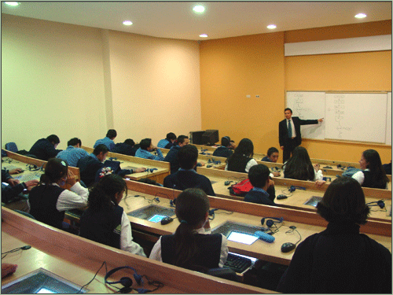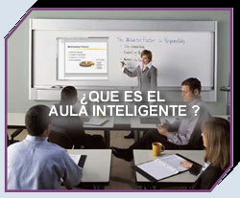

En ella los estudiantes, en cuanto son "capaces de pensar", se van haciendo, no tanto dispuestos a escuchar, sino aptos para manejar con eficacia instrumentos y recursos, fomentando destrezas y consiguiendo competencias y habilidades. Así se prepararían mejor para la vida, para la sociedad en general y para un oficio o profesión que aspiran a ejercer.

No existe ningún aula inteligente perfecta. Pero los progresos tecnológicos hacen soñar a muchos docentes, y temer a otros muchos más, lo que sería un aula deseable.

Los alumnos que se forman en aulas bien dotadas tecnológicamente se sienten activos, interesados, curiosos y permanentemente reclamados al ver que pueden cómodamente adquirir más conocimientos, pues hallan a mano instrumentos orientaciones de libre uso y siempre estimulantes. Este tipo de estudiante se siente seguro de sí mismo y continuamente trata de adquirir y emplear aquellas herramientas que facilitan el aprender.

Hipotéticamente se supone que a este tipo de aula se incorporan estudiantes ya capacitados de utilizar hábilmente las estrategias tecnológicas de aprendizaje con un fin determinado. Esto significa que van ya predispuestos al uso personal y un tanto individualizado de los recursos con miras a lograr el dominio de nuevos contenidos científicos.

En su actividad se supone que se concede más importancia a la formación de capacidades que a la memorización de datos, ya que la información se obtiene de forma inmediata y fácil, sin necesidad de memorizaciones tradicionales. Su actividad supera con mucho la simple atención pasiva a un profesor que expone. El profesor en ese entorno tiene otra misión: encauzar, garantizar la eficacia, resolver interrogantes, se modelo él mismo de habilidad investigadora y de seguridad científica.

No es conveniente comparar los sistemas tecnificados de laz “aulas inteligentes” con los propios de las “aulas convencionales o tradicionales”.

Ciertamente los programas tradicionales se orientan más a la erudición que a la configuración del hombre técnico. Queda por demostrar que el exceso de mecanización y tecnificación asegura una mejor formación global de la personalidad del alumno.

Pero es indudable que los lenguajes tecnológicos son desafíos serios a los hábitos pasivos de las aulas tradicionales. Ante el mundo tecnológico de la actualidad se desata la polémica sobre si no está llegando la hora histórica de cambiar los estilos y los procesos pedagógicos.
Y al mismo tiempo subyace en las conciencias responsables la duda de si sólo la mecanización puede mejorar la educación integral de las personas. Hay tantas razones para decir que si como reticencia para sospechar que no en estas cuestiones.

De lo que no cabe duda es que el estilo y el programa tradicional que habitualmente se imparte en un aula normal, incluso en países muy desarrollados, no promueve actitudes, preferencias y cualidades de investigación y de adaptación a los lenguajes tecnológicos que fuera de las actividades lectivas se difunden irresistiblemente. Las áreas docentes que se definen como “ciencia, historia, biología, literatura y matemática” se apoyan normalmente en textos escritos que hacen de guía para el bien profesor. Se rigen por un triángulo de antigüedad milenaria: explicar, memorizar, exhibir conocimientos.

Ante ese esquema el aula inteligente misteriosamente reclama otro triángulo, sin duda más desafiante: hipótesis basada en observación, documentación investigada con intensa acción, sistematización crítica con proyección a la práctica vital apoyada en serena reflexión.

El aula inteligente huye de la idea de un hogar donde conviven amigos y de un cuartel donde se impone una disciplina. Un aula inteligente es aquella en la cual se desarrolla una actividad dirigida, con unos instrumentos que se vuelven familiares con el uso natural y con un animador que ayuda a discernir resultados. Los currículos básicos son equivalentes a los reclamados en el área tradicional. Los procedimientos metodológicos son diferentes.
No es el aula inteligente el único recursos didáctico que en los años venideros se va usar en las aulas. Hay tantos recursos tecnológicos ya en ciernes y en el mundo de lo previsible, que hay que orientar la educación de una forma más activa y crítica, más cooperativa y eficaz, más personal y proyectiva al entorno

Entre las revisiones, se deben resalta las variaciones mentales, morales y afectivas que se producen ya los artilugios, y que se incrementarán en los años venideros, ante las influencias, no ya naturales, sino virtuales. Más intensamente que en el pasado, por el aumento de instrumentos mecánicos de uso cotidiano, las personas vivirán las influencias de las pantallas, no directamente de las personas. La absorción de lo audiovisual origina el continuo cambio de formas de comportamiento. Y deben recordar que estarán muy vinculadas esas alteraciones a los modelos personales y a los ámbitos en donde se dará el proceso educativo.

De manera especial el niño y el joven de hoy se siente influidos por el diseño familiar, que será previo a los modelos escolares en el que se sienta insertado. Pero tanto en el hogar como en el aula, no le faltaran elementos técnicos y abundantes modelos de vida y de comportamiento que no serán los de sus padres ni los de sus profesores.
En la familia se recibe por naturaleza la primera y principal de las influencias educadoras. Pero la familia de estilo patriarcal hace tiempo que ha entrado en crisis. Y en muchos ambientes ha sido sustituida por la familia móvil, la que deja a cada miembro seguir caminos diferentes, la que en dosis muy variables pero siempre existentes, queda alterada por los films, los anuncios comerciales, los dibujos animados, que continuamente circulan por las pantallas

C) Documentos de profundización:
profesores y alumnos
Profesor del futuro
Capitulo 6 de Tecnologia educativa. Editorial Bruño P. Chico 2011

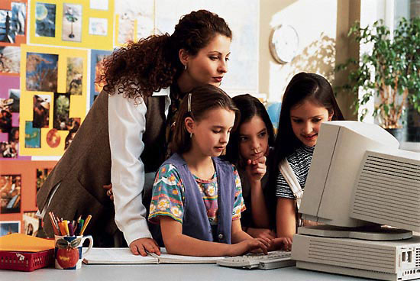

1. Tenemos hoy nuevo tipo de alumnos

Indudable es que, en los años venideros, los que forman parte de las comunidades educativas, cuya misión no es solo enseñar, sino orientar y formar, tendrán que hacer esfuerzos de reflexión. Los alumnos de hoy, en la vorágines arrolladora de los medios de comunicación de masas y en la constelación de Internet, ya no son lo mismo que los la generación pasada.

Las condiciones de la sociedad presente urgen nuevas forma de relación. El alumno ha dejado de ser un mero aprendiz, un consumidor de cultura y un cliente pedagógico. Se está convirtiendo en un promotor de su propia formación. Es ya un protagonista de la noble tarea educadora.

Serán beneficiosas sus actuaciones si los niños, y sobre todo los jóvenes, saben adaptarse:

- Si descubren el valor del tiempo y saben aprovechar su responsabilidad como protagonistas y como dependientes de los profesores o de los sistemas y normas.
- Si piensan por su propia cuenta, sin repetir mecánicamente lo que oyen a los alumnos, sean padres o profesores; pero para pensar, hay que madurar y desarrollar la propia experiencia.
- Si se entregan al trabajo con ilusión y son capaces de compatibilizarlo con la diversión y la relación con los compañeros
- Si entiende que todo buen programa supone no sólo entender y recordar, sino actuar, ya que hay que armonizar habilidades con conocimientos y relaciones sociales con trabajos personales.
- Si asumen por sí mismos que ser alumno de cada nivel sólo es posible conseguirlo una vez en la vida y por eso saben aprovechar el tiempo.

El alumno, cada alumno, no es un número de una lista ni un cliente en un mercado. Es una persona que tiene que hacerse libre bebiendo la libertad del entorno en el que se mueve. Y el entorno de los tiempos actuales y en los ambientes desarrollados no es el que pudo darse en otros tiempos o el que acontece en la choza de un poblado primitivo o en los senderos intricados de una selva.

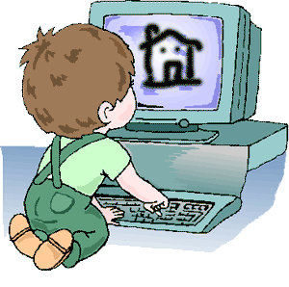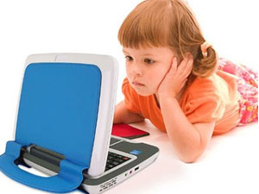

De que se acierte en esa perspectiva de trato personal y de amor pedagógico depende el que se tomen medidas hábiles y adecuadas en los tiempos presentes. Si se logra, no resulta sorpresiva la llegada de diversos acontecimientos, el manejo de determinados instrumentos.

Se consigue que ya no trate al escolar sólo como un depósito en el que hay que trasladar la cultura del profesor o de los libros, sino como un ser vivo que piensa, que siente, que actúa.

Las condiciones del mundo estudiantil en la actualidad sólo se entienden si se advierten determinadas cualidades o circunstancias

- La necesaria prolongación de la escolarización ante el aumento cultural y ante los procesos de retraso de la madurez de las personas jóvenes.
- La urgencia de mayor cualificación docente por los reclamos técnicos cada vez más inevitables en las sociedades desarrolladas.
- La aparición de nuevas metodologías y consecuentes formas de información que requieren tiempo para su aprendizaje y dominio y paciencia para su puesta en funcionamiento.
- El aumento de recursos materiales y la necesidad de saber seleccionar lo conveniente y valioso. Ello implica la creciente y urgente prolongación de la formación básica y fundamental.
- La democratización cultural y los sistemas universales de escolarización, tendencia que será de alcance universal.
- El uso de la tecnología de vanguardia en los aprendizajes académicos. Sobre todo, si ello va acompañado de la aparición de nuevas ciencias y reclamos de especialización técnica.
- La variación constante de modos y cauces de organización educativa. Y el surgimiento inevitable de nuevos objetivos, criterios y proyectos.
- La masiva irrupción en educación de lo tecnológico e informático; y sobre todo las consecuencia para la atención y la mente

Pero el alumno de hoy, al mismo tiempo que tiene grandes recursos y posibilidades, también se halla tentado de diferentes peligros que otros tiempos no existían ni se sospechaba que un día pudieran aparecer.

Los niños y los jóvenes de hoy se sentirán desconcertados y verdaderamente empobrecidos en cuanto seres humanos, si ellos mismos se sienten inseguros o fatalmente arrastrados por los riesgos.
¿Cuándo acontece ese desconcierto y cómo se produce?

- Si viven de lo artificial y no de lo natural, bajo la droga de la pantalla engañosa, bajo el imán subyugador de la imagen ficticia.
- Si piensan con los criterios manipuladores de la propaganda y no de valores firmes, que son los únicos que posibilitan discernir.
- Si se entregan más a satisfacerse con un instrumento que a usarlo si conviene y puede ayudar en el trabajo eficaz.
- Si miran más al propio gusto ante las habilidades adquiridas que al servicio de los demás, el cual siempre exige renuncia y esfuerzo.
- Si no diferencian entre lo que es evasión y juego y lo que realmente constituye comunicación humana y enriquecimiento mutuo.
- Si se entregan ingenuamente a los mecanismo sin capacidad critica y por el solo placer de buscar sensaciones inmediatas.
- Si se lamentan por lo que se ha perdido, sin medir su valor real, pero nada hacen para conservar lo que es decisivo y trascendente.
- Si se declaran derrotados por la fuerza de la imagen y por su fugacidad, sin capacidad de juzgan ante sus atractivos.
- Si no se ponen en actitud de comenzar siempre de nuevo cuando
los proyectos no han alcanzado los objetivos se esperaban.
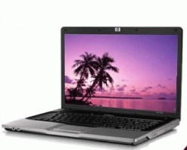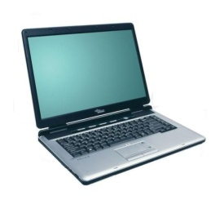

2. Los cambios se aceleran y se extienden

Se aceleran en el tiempo. Se extienden en la geografía mundial, de modo que llegan incluso a las selvas y a lo alto de las montañas. Al niño y al joven de hoy le toca vivir uno de los momentos más apasionantes de la historia humana. Los fenómenos sociales, y sobre todo lo tecnológicos, le deben impresionar, pero no asustar.

En todo caso les deja huellas en la vida y sobre todo en la conducta. Desde los estadios primeros de la vida, tendrán que adaptarse a las nuevas circunstancias del entorno y deberán convertirse en los primeros educadores de sí mismos

Este cambio es intenso en los ambientes muy desarrollado por la permisividad generalizada con se permite entrar en el hogar esas influencias que tan poco se valoran. Pero también existe en los ambientes más marginales como los rurales o los más alejados del estándar de vida urbano.

En unos y en otros la estancia de los padres en el hogar ha disminuido en tiempo ante las demandas laborales y vitales.

El vacío de esas ausencias lo rellenan los programas televisivos y el uso de juegos o de conexiones informáticas. Las necesidades afectivas y convivenciales que pide la naturaleza los rellenan compensaciones audiovisuales y virtuales, con frecuencia tendenciosas y malévolas, que se ven durante horas en cientos de films y seriales televisivos.

Si en los tiempos antiguos el centro familiar estaba en la figura del padre y de la madre, tal vez en muchos ambientes actuales la referencia está en el televisor y acaso mañana se traslade al "navegador" informático.

. 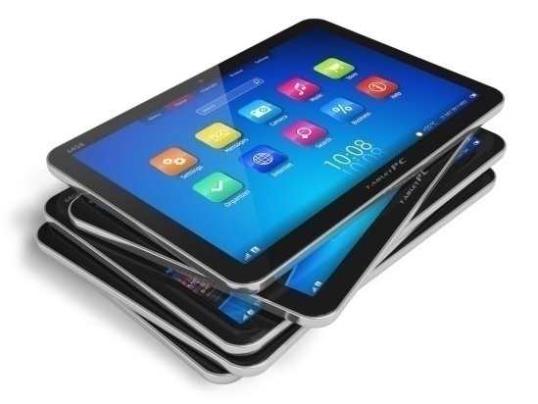 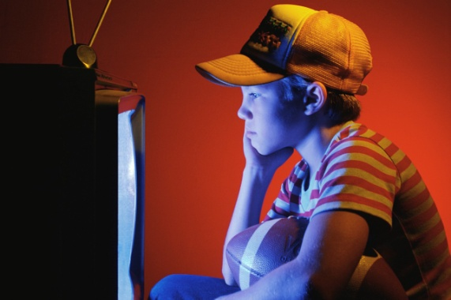

Conviene abrir los ojos al proceso que sigue la familia, bueno o malo, para entender y, en lo posible, diseñar los modelos educadores. Si no se cuida el mensaje familiar, si se ensalza el amor libre o se justifica el divorcio, si se tolera una relación familiar desvaída y átona, la fuerza educadora hogareña desaparece.

La naturaleza humana (paternidad, maternidad, afectividad filial, fraternidad) conserva suficientes energías para regresar constantemente a la satisfacción de la acogida personalizada en el hogar. Si se siguen sus postulados, se descubrirá la hermosura de la intimidad conyugal promovida sanamente. Y se formará a la larga la infraestructura moral y social de los hijos. Pero no se puede ignorar que la juventud de los años venideros se va a sentir perturbada por múltiples situaciones distorsionantes.

Por eso interesa recomponer la silueta de la familia sana:

- la que prepara el entorno para la acogida gratificante de los hijos;
- la que responde a las necesidades básicas del niño pequeño y del joven;
- la que genera una convivencia constructiva, alegre y reconfortante;
- la que acompaña en el crecimiento físico y psicológico a cada persona;
- la que protege en las dificultades y obstáculos de la vida cotidiana;
- la que sirve de referencia para las luchas, los obstáculos y el trabajo;
- la que exige los mínimos normales en el cumplimiento del propio deber

Pero las estadísticas en los ambientes más desarrollados no dejan de resultar alarmantes, al dejar en claro que la familia falla en la medida en que otras fuerzas la desplazan de sus naturales deberes educadores. No es alarmismo ni exageración. Es simple constatación de datos, de hechos, de consecuencias.

El mejor servicio que se puede hacer a la familia, y en definitiva a la integridad psíquica y espiritual de los jóvenes del mañana, va a ser defender por todos los medios posibles lo que ella representa como riqueza y como necesidad.

Será preciso desentrañar sus fundamentos y saber mantenerlos en to
das las coyunturas del porvenir, para hacerlos compatibles con los cambios.

Ciertas ideologías, muy asociadas a los medios de comunicación visual y a los programas de relleno importados de culturas ajenas, son atentados graves a lo mínimo que se puede esperar del hogar, sobre todo en referencia a los hijos que en él se desarrollan y se abren a la vida.

Son atetados que hieren:

- Cualquier defensa del amor libre y de la provisionalidad de los enlaces.
- Las frecuentes actitudes de rechazo de la fecundidad y de la prole.
- La ignorancia de las exigencias de la paternidad responsable.
- Todo tipo de discriminación o de prepotencia sexual intolerable.
- Los afanes desordenados de vivir por encima de los propios recursos.
- Los vacíos éticos que despojan al matrimonio de su riqueza espiritual.
- Las carencias espirituales que atrofian la dimensión trascendente.

La salud mental y el equilibrio afectivo de las personas tienen mucho que ver con la familia. La juventud de los años venideros va a ser lo que sean los hogares en que se abran a la vida.

♥ Si las formas patriarcales y patrimoniales de la familia han sido ya superadas por una cultura móvil como la actual, por la promoción de la mujer que poco a poco ha visto reconocidos sus derechos como persona que se realiza vocacional y socialmente, no cabe duda de que formas antagónicas a esa familia pueden resultar también nocivas.

♥ Un hogar considerado en la práctica como simple residencia, una forma anárquica y egocéntrica en el ejercicio de la autoridad, cualquier irreverencia o infidelidad matrimonial, resultan foco de infección moral y provocan desequilibrio en los niños y en los jóvenes afectados.

♥ Los que trabajan por la familia ideal, como comunidad de vida, deben hacer lo posible por no sustituir sus responsabilidades, adoptando posturas protectoras o idealistas y suplantando la acción de los padres. Es más positivo ensalzar los valores de la familia y disponer a los jóvenes para que, a su vez, deseen constituir un día familias valiosas.

Tiene tanta importancia para la salud mental y afectiva de la juventud de los años venideros ese valor de la familia, que resulta desconcertante que muchos dirigentes sociales y políticos no lo adviertan y lleguen a justificar los divorcios ante los hijos, a discutir el valor del hogar, a tolerar atentados directos por propagandas destructoras.
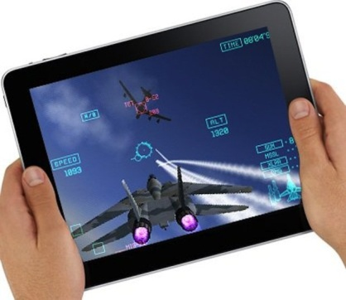

3. El contexto educativo es ya “otro”

¿Y que pensar de los centros escolares? En los ámbitos académicos se preparan también muchas de las actitudes ideales y de los valores morales de la juventud venidera. Pero esos ámbitos van a sufrir transformaciones enormes en los años venideros, o las han sufrido ya.

Como consecuencia de los lenguajes pedagógicos que se van imponiendo el centro de referencia ya no es el profesor ni el libro guía de cada materia, que hemos llamado habitualmente texto. Se comienza a poner la atención en los lenguajes tecnológicos: el ordenador, la pantalla digital, los depósitos virtuales a los que se accede por Internet. De ello manan nuevos valores académicos: habilidad más que esfuerzo, fluorescencia más que abstracción, fantasía más que memoria.

En sí mismo el cambio no es malo. Lo malo es que se da como sustitución y no como complementación. Cuando se consideran los centros como meros talleres de aprendizaje y no como comunidades convivenciales, se está perfilando una imagen netamente laboral y pragmática de la actividada escolar. Y, como por su peso específico son el segundo centro de convivencia de los niños y jóvenes, tanto en las horas académicas como en los frecuentes complementos periescolares, hay algo que rompe con lo anterior a medida que la vida se transforma: surgen nuevos modos
de relacionarse las personas

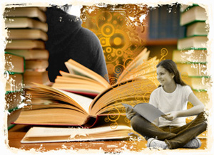

En los tiempos antiguos, la escuela giraba en torno al maestro, al libro y al aula, a los compañeros. En los tiempos recientes, variados recursos y actividades complementarias se multiplican: grupos, seminarios, laboratorios, investigaciones personales, actividades deportivas y culturales, convivencias amistosas, trabajos sociales, grupos o movimientos, etc.

No cabe duda de que, de cara al mañana, esa concepción dinámica, abierta, compleja y social de la entidad académica, que supera el mero concepto de la relación intelectual y se orienta más a la personal, se irá extendiendo cada vez más, en medio de un amplio abanico de alternativas y posibilidades.

Por eso, el concepto y la estructura de la escuela tiene mucho que ver con las previsiones del futuro de la juventud: de sus aficiones, de sus relaciones, de sus experiencias, de sus proyectos.

Cuantos se dediquen a la tarea educadora podrán comprobar que, aunque su actividad académica está regulada por horarios precisos, su verdadera influencia se desarrollará más en dinámicas periescolares y de comunicación personal. Esto será así por dos motivos fundamentales.

Las actividades docentes se desenvuelven más por objetivos comprometedores y por competencias operativas, por proyectos pedagógicos liberales, por diseños más flexibles y, desde luego, con metodologías abiertas a multitud de experiencias, trabajos y actividades. Se busca la instrucción y la formación integral de la persona. Pero es la cualificación de la actividad educativa la que define la buena escuela.

En esa perspectiva, que sin duda se irá incrementando en los próximos años, es normal que el centro supere las estructuras académicas, se abra a multitud de experiencias vitales, dé una importancia capital a la orientación vocacional y a la proyección social, busque los modos de integrar en sus modelos educativos cuantos recursos, instrumentos o actividades preparen al hombre para la vida.

La pregunta es ¿para qué vida?

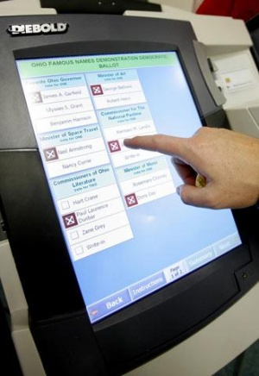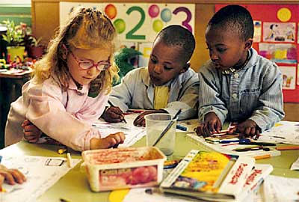

La simple mecanización ni mejora las relaciones familiares o escolares ni aumenta las riquezas morales de fortaleza, de paciencia, de solidaridad. Ni garantiza la salud, la paz o la serenidad, ni posibilita una mejor comunicación de fondo con los semejantes. Es lo que acontece en la actualidad y es probable riesgo para el porvenir: el virus mecanicista se apoderara del hombre y reduce la libertad.

Todo es malo en el cambio. Aumentan los recursos. Se supera más fácilmente la rutina, se hace la escuela más acogedora. Pero supone que los educadores tienen que buscar aprovechar todo ello para hacer a los alumnos más libres, más creadores y más protagonistas de su educación.

Esto implica compromisos:

- compromiso de vigilancia para no aferrarse a posturas preconcebidas, sino entender el hecho del cambio y de la aceleración de los acontecimientos como algo que resulta natural y puede convertirse en ventajoso.
- compromiso de discernimiento, para entender que es preciso aplicar la reflexión y la experiencia en la diferenciación de los bueno del o malo, de lo conveniente de lo inoportuno. Ni todo lo bueno es bueno, sino todo lo viejo es desechable.
- y compromiso de la animación y de comunicación, pues no basta el otear en el horizonte riesgos ni inventariar en los almacenes riquezas. Si lo que viene es malo, hay que ponerse en guardia. Si es bueno, hay que sentir gozo. En los tiempos venideros el optimismo y la confianza van a resultar de primordial importancia.

Surge una fiebre o riesgo de deshumanización, trastorno convencional, que se inicia con frecuencia en los primeros parpadeos del infante ante la pantalla del televisor y puede conducir a un nuevo tipo de hombre consumidor y resignado, pero no feliz y abierto al mundo nuevo.

Estos síntomas se van a incrementar, si no se descubren fórmulas atractivas y adecuadas de formación para el progreso, de señorío ante la tecnología, de crecimiento espiritual paralelo al enriquecimiento material.

¿Entenderán esto en los años venideros todos los educadores? ¿No llega el momento de que la pedagogía cristiana, los Institutos que son sus principales representantes y los educadores con ideales superiores, perfile planes de enriquecimiento personal en donde el altruismo y la solidaridad, la justicia y la austeridad, la alegría y la paz, se armonicen con los juegos electrónicos, con los desplazamientos turísticos y con anuncios comerciales de los medios de comunicación social?

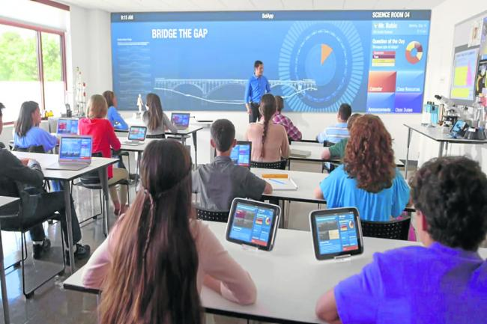

Demandas que se hacen a los jóvenes de hoy

1. Demandas de los partidos políticos, sobre todo nacionalistas o totalitarios. Encuentran en los jóvenes arrojo, irreflexión y compromisos. Con frecuencia piden ciega sumisión a los líderes de la retaguardia, que a veces los usan como adelantados irresponsables.

2. Reclamos de sectas religiosas, sobre todo las que prometen experiencias exóticas o doctrinas esotérica, por el afán de novedad, intimidad, solidaridad de los jóvenes. Con frecuencia seleccionan sus ade ptos entre los frágiles afectivos o los polarizados en ideas.

3. Invitaciones de los narcotraficantes que, con la promesa de dinero fácil, inician en drogas y tóxicos gradualmente más esclavizantes y al mismo tiempos progresivamente más rentables para los depositarios finales de los beneficios económicos.

4. Las insinuaciones de los proxenetas de todo tipo, que promueven no sólo la prostitución femenina y masculina, sino todo tipo de contacto libidinal, incluso aberrante, en cuya órbita intentan captar clientes indefensos o que llegan a serlo mediante el engaño.

5. Llamadas de los grupos violentos, los cuales surgen con frecuencia en las sociedad desarrolladas como reacción de aburrimiento, de desconcierto o de rechazo de los modelos tradicionales de convivencia. Juegan con el riesgo, incluso de vida, y con la irreflexión.

6. Los ámbitos lúdicos y deportivos, más por lo que tienen de estructuras comerciales que por ser plataformas de descanso y diversión, miran con avaricia a los jóvenes para reclamar su dinero, sus afectos y sus poderes de persuasión al exterior.

7. Algo similar acontece ya con los clubs comerciales o estructuras de venta disimulada, de promoción de productos y marcas poderosas, sobre todo cuando se esconden en sus reclamos mercantiles multitud de tentáculos de empresas multinacionales.

8. Los grupos subterráneos y sociedades secretas, que siguen cultivando relaciones selectivas, a fin de afianzar influencias comerciales o políticas no confesadas, sean del estilo de la vieja masonería o constituyan nuevas mafias modernas de guante blanco.

9. Los movimientos marginales, sobre todo subterráneos, los cuales suponen una irresistible fuerza, por el clima de libertad que simulan y por el tono de ruptura que insinúan.

10. El ámbito virtual de los medios audiovisuales, cine, TV, video, informática, pueden llegar a orquestas compromisos afectivos y participativos en lo que una persona, sobre todo si es joven, se siente sin darse cuenta enlazado. Pueden crear situaciones psicopáticas con los medios cibernéticos (mecanismos, informática, programas, navegación por internet, etc.

Necesitamos nuevo estilo de profesor

Y el profesor descubrirá el verdadero sentido de su labor si sabe transformarse profesionalmente.

- Si parte de una postura de austeridad personal y sobriedad colectiva.
- Si se ponen en disposición de ser modelo, sólo eso, ante los alumnos.
- Si saben diferenciar lo que es técnica positiva de mecánica pasiva.
- Si no confunden ciencia y cultura, ética y estética, fe y creencia.
- Si no identifican rentabilidad inmediata y ventaja a largo alcance
- Si promueven la libertad de opción sin llegar a la anarquía de elección.
- Si saben adaptarse a los medios y sobre todo a quienes los usan.
- Si logran la fortaleza suficiente para ser dueños y no servidores,
de la imagen, del movimiento, de la oferta inmediata.

Y si no logran todo esto, se reducirán a meros adictos a la cadena interminable de los esclavos "consumidores", a pesar de estar destinados por vocación a ser modelos de libertad para los demás. Si no saben situarse como educadores, si no actúan más que como meros trasmisores de ciencia o de cultura, como números de una sociedad tecnificada y esclerotizada, que se valora por la eficacia y por la novedad y no por la autenticidad y la profundidad.

¿Que las buenas disposiciones y actitudes son difíciles de adoptar por la mayor parte y que muchos no llegarán a ellas en grado suficiente? De esto no cabe la menor duda. Pero el educador cristiano habrá de tener muy claro en los tiempos venideros que es posible, urgente y conveniente configurar modelos de referencia para que la población, sobre todo los jóvenes, sepan a qué atenerse. A él corresponde prestar este servicio. Y nunca tendrá más facilidades para ellos que cuando actúe en conjunción con los demás educadores de su estilo o de sus ideales.

Un buen centro docente es el que prepara a los hombres para ser personas libres en la vida. No es bueno el que sólo informa y prepara la inteligencia y promociona la cultura. No cabe duda de que el futuro del hombre tiene mucho que ver con la orientación que se imprime en sus años escolares. En ellos hay que configurar criterios, actitudes y preferencias adecuadas

Los que se dedican a la educación, si quieren ser fieles a ese servicio humano a los alumnos que pasan muchos años, muchos días, muchas horas en el centro escolar entendido como hogar, lugar de encuentro, sitio de orientación, tienen que abrir su mente de forma creativa para adaptarse a las demandas mucho más humanas de la educación actual. Deben hacer lo posible para acomodarse a las exigencias de los tiempos.
Es importante el talante y el estilo en que se ha vivido durante los años escolares. Y en el futuro habrá que multiplicar las atenciones supraacadémicos:
- Estilos convivenciales abiertos, tolerantes, solidarios y fraternales.
- Programa cálidos, en donde se analizan los valores humanos mejores.
- Trabajos hechos para servir a los demás y no sólo para medrar uno mismo.
- Sistemas colaborativos, y no competitivos, en las adquisiciones docente.
- Formas de relación personal con las autoridades escolares y los profesores.
- Experiencias de investigación creativa con dimensión humana y ética.
- Desarrollo de disposiciones críticas que permiten adoptar opciones libres.
- Oportunidades frecuentes para conseguir vivencias positivas y variadas.

Estos, y mil rasgos más, se verán potenciados al máximo y buscarán respuestas convenientes en los estamentos docentes. No es ahora el momento de perfilar el sistema escolar confesional compatible con los cambios venideros. Pero conviene advertir la importancia que tiene el saber armonizar bien un centro modélico y acogedor con una familia ideal y deseable.

Por el profesor tiene que hacer esfuerzos grandes por tratar a los niños y jóvenes de hoy, como el fue tratado en su tiempo. Las circunstancias se modifican en cada generación. Reproducir lo anterior no contribuye a formar personas libres.

En lo educativo y escolar un profesor necesita:

1. Adaptación mejor a los lenguajes de niños y jóvenes, con los ojos vueltos al mañana y sin pensar demasiado al ayer
2. Necesidad de programación y planificación rigurosa en lo escolar, no tanto en lo didáctico como lo personal.
3. Influencia en los educandos con proyectos y planes bien pensados, pero en los que ellos resulten comprometidos.
4. Creciente preparación en las habilidades y actitudes que explican las ramas o ciencias pedagógicas y sociales, pero que sólo la experiencia pone en funcionamiento.
5. Aceptación como lenguaje habitual de los elementos técnicos y de las exigencias tecnológicas que invaden aceleradamente multitud de aspectos de la vida actual
6. Apertura a las influencias en el aula a todas las aportaciones de los demás terrenos sociales con confluyen con las actividades docentes.
7. Prudencia para prevenir y evitar desviaciones en lo posible.
8. Responsabilidad docente para estar siempre en vigilante actitud de mejora y de adaptación.
9. Solidaridad con los demás docentes y educadores, ya que la obra de la educación es siempre un resultado de tareas compartidas
10. Pensar más en el mañana que en el ayer o en el hoy

Hace falta otra educación

Por todo ello debemos sacar una sencilla conclusión, que se cifra en la necesidad de una nueva educación para enfrentar los desafíos de los tiempos nuevos. Y se precisa que los protagonistas de la educación sean conscientes de las necesidades de los tiempos actuales y de los que se avecinan.

a) Planteamientos educativos para el porvenir.

Esto conduce a determinados planteamientos educativos, que deberán ser tenidos en cuenta en los años venideros, no tanto para poder intervenir en la vida de los jóvenes con deseos de controlar sus procesos, sino para aportar nuevos elementos para una mejor educación.

1. Los jóvenes, y los niños, serán cada vez más protagonistas de sus propia vida y, por lo tanto, de su educación y conducta.

Aceptar este postulado implicará cambios en la dinámica pedagógica en los años venideros. A medida que se desplaza la atención educadora desde la dócil infancia receptiva a la juventud ya autónoma y enriquecida de experiencias vitales firmes, las actitudes de los docentes habrán de acomodarse mejor.

El tono de los proyectos diseñados para la infancia podrá mantenerse como el deseo de crear hábitos, de infundir sentimientos, de iniciar criterios y de despertar valores con referencia a los adultos: a los padres, a los educadores, a los ideales de vida.
Sin embargo, cuando los proyectos o los servicios educadores se orienten a los jóvenes ya configurados por la vida, libres por su madurez intelectual y fuertes por sus capacidades de opción, el centro de la atención habrá de ser situado en la oferta de oportunidades, en facilitar criterios de discernimiento, en sugerir caminos de perfeccionamiento

Educar a los jóvenes exigirá cada vez más enseñarles a ser consecuentes con sus elecciones y disponerlos para asumir la responsabilidad intransferible de sus aciertos y de sus fracasos. Habrá que tender a prepararlos con sinceridad para que quieran mejorar su vida, su cultura, sus virtudes, sus actitudes, sus modos de pensar y de valorar. La fórmula propositiva habrá de sustituir a la impositiva.

Las metodologías modernas tenderán cada vez más a que se cumpla el gran principio de que "la causa eficiente de la educación es la voluntad libre del que se educa". Por lo tanto, habrá que situar al educador en su categoría de mediador. Y esto es válido para la personalidad del joven de 20 ó 25 años. Pero, en la medida de lo posible, hay que aplicarlo a los mismos niños pequeños que han de descubrir, con aciertos y con errores, todas las consecuencias de los propios actos. No hace falta ser muy utópico, naturalista o espiritual, para ensalzar ese deber de protagonismo ante el hijo, el alumno, el niño, y ante todo joven. Basta sólo conocer bien al ser humano y darse cuenta de que la cultura moderna tiende a reclamar opciones fáciles y prontas en las personas.

Hacia ello van las actividades deportivas, los anuncios comerciales, los programas sociales, las experiencias prematuras, los ejemplos de los adultos, en una palabra los estilos de la vida moderna, que tratan de impresionar a los destinatarios, ocultando las dificultades y sugiriendo mil aparentes facilidades.
El peligro está en que el joven comience a funcionar prematuramente en clave afectiva y no racional. Puede moverse por gustos o por apetencias y no por deberes y por conclusiones lógicas. Precisamente en esta clave es donde cada vez más va a estar situado el control de calidad de la verdadera educación.
Si el joven se mueve sólo por lo que le gusta, se desliza hacia el hedonismo. Si le oprime el interés individual, le acecha el subjetivismo. Si se interesa sólo por la utilidad inmediata, fácilmente desciende hacia el pragmatismo. Al educador le corresponderá cada vez más crear las condiciones sociales, intelectuales y morales, para que sean la inteligencia y la voluntad las palancas que le llevan a las correctas decisiones. Y esto va a ser en el porvenir más difícil de lo que ha sido en el pasado, dadas las influencias externas y las incidencia mentales de la tecnología

Superaciones precisas y venideras
1. Superación religiosa: vencer su increencia
Actitudes previsibles en los años venideros de indiferencia, de ecumenismo de, indiferentismo religioso, de irenismo real. El laicismo ambiental conduce a los jóvenes a la indiferencia ética y dogmática y a la equiparación de todas las religiones.
Excepción: los fanatismos sectarios en jóvenes afectivos manipulados.

2. Superación política: restaurar su sociabilidad.
Creciente alejamiento de los partidos políticos. Marginación de los programas y de las ideologías, preferentemente por la cómoda inhibición de los hechos y aportaciones sociales.
Excepción: los extremismos a nivel personal y en grupos violentos.

3. Superación racial: reconstruir su humanismo.
Desconfianza entre etnias diversas e infravaloración de lo ajeno. Teórica postura de acogida, pero frecuente actitud de inhibición y menosprecio. Indiferencia ante los pueblos distantes y curiosidad ante sus representantes cercanos. Temor a los compromisos.
Excepción: los racismos xenófobos, y la agresividad ante los emigrantes.

4. Superación ética: construir escalas de valores.
Ruptura con los valores tradicionales en relación a la vida moral. Rechazo de normas positivas éticas y refugio en un subjetivismo existencialista que permite resolver cuestiones inmediatas. Tolerancia con las posturas ajenas. Exigencias de respeto a la intimidad.
Excepción: los puritanismos, los matizados por confesiones religiosas.

5. Superación filosófica: crear pensamientos propios.
Resistencia a encuadrarse en una forma coherente y permanente de pensamientos. Apertura curiosa a los demás sistemas o modos de formular los postulados. Carencia de lenguajes adecuados y huida de las disputas de alcance intelectual. Predominio afectivo y fantasioso.
Excepción: las ideologías influidas por postulados dialécticos marginales.

6. Superación sociológica: cultivar el altruismo.
Rechazo verbal de las diferencias de clases, castas, grupos cerrados, estamentos, en donde los comportamientos se imponen desde fuera. Pero riesgo de vivir de forma inconsecuente con lo que se postula. Necesidad de mantener distancias con los demás y por las diversas tradiciones.
Excepción: los aristocratismos de señoritos halagados por grupos selectos.

7. Superación jurídica: valorar la sociedad y sus leyes.
Indiferencia ante valores nacionales del pasado, menosprecio de la pertenencia a grupos nacionales. Desconocimiento de la Historia. Exigencia de fronteras diferentes restringidas
Excepción: los patrioterismos frágiles, herederos de actitudes románticas.

2. El llamado poder juvenil (capacidades, recursos, posibilidades)
será una realidad social que debe ser mirada con ojos positivos.

Ese protagonismo no se conquistará sin determinados riesgos y a veces sacrificios. Pero habrá que acostumbrase a verlo como un progreso y no como una carencia o error de perspectiva. Lo importante será hacerlo compatible con valores sólidos, con ideales elevados, con garantías firmes de acierto y de desarrollo de la personalidad, orientando las opciones hacia los valores objetivos y superando los caprichos pasajeros.

Habrá que asumir los presupuestos mínimos de la naturaleza, por ejemplo en lo que a nivel psicológico se refiere o en lo que tiene que ver con las exigencias innegociables en las diversas actividades. Pero es condición de adaptación y de acción positiva el aceptar que la maduración del ser humano se apoya en la asimilación de experiencias y de que hay que respetar a los seres humanos, incluso en sus errores y en sus falsas elecciones.

El riesgo de los años venideros estará en la abundancia de opciones.

- En los países o clases sociales con mayor desarrollo, irán acompañadas de multiplicidad de recursos materiales, de forma que las opciones serán reales.
- En los países o grupos menos promocionados irán acompañadas de restricciones abundantes, impuestas por las necesidades primarias de la vida, de forma que muchas de las posibilidades habrán de ser postpuestas ante urgencias más inmediatas.

En ambas situaciones el riesgo estará en que lo que al principio se presentará como camino libre, no tardará en convertirse en una limitación. Sin embargo, se seguirá hablando con artificio y halagos del poder juvenil, de su autonomía en la vida, de su capacidad para conquistar el porvenir. Y con frecuencia se llegará a la conclusión de que los hombres son apreciados por lo que tienen a pesar de proclamar de que interesan por lo que son. Hay que ver en la juventud de los años un don excelente, pero también una carencia que se habrá de superar con la madurez.

Buen servicio de los educadores será enseñar a desenmascarar las apariencias. Lo que el hombre es, y no lo que posee, ha de estar presente en la conciencia de toda persona inteligente. Entre el ser y el tener, lo más decisivo será la identidad interior, no la pertenencia o la propiedad exterior. Por eso se reclamará cada vez con más urgencia una educación basada en la identidad, no en la competitividad, en la autenticidad y no en las apariencias.

No cabe duda de que en los años venideros se entablarán fuertes luchas, como ha pasado en los ajetreados años del siglo XX entre los deseos de crecimiento material y la voz interior que reclama autenticidad.

No son los ricos los más grandes, aunque resulten los más fuertes. Los verdaderamente elevados en la escala de los seres humanos serán los que cuenten con riquezas morales elevadas:

- con fortaleza ante la adversidad o con valentía ante el obstáculo;
- con prudencia y reflexión ante el riesgo o ante el conflicto;
- con sentido altruista ante la insolidaridad o ante la rivalidad;
- con conciencia libre ante la sensorialidad y la insinuación;
- con espíritu elevado ante el materialismo y el hedonismo.

Educado y libre es quien es capaz de optar y no el que se deja arrastrar por los estímulos inmediatos, sin medir el alcance de sus opciones. Será decisivo enseñar al hombre a ser humilde ante sí mismo y ante los demás.

Y será preciso promover cierto optimismo ante el futuro personal, enseñando a gozarse con lo que se tiene y no a sufrir inútilmente con lo que no se alcanza. Pero esta disposición es la clave de la felicidad.

El poder de los jóvenes vendrá de sus destrezas para aprovechar la vida en función de ideales elevados, no en la satisfacción egoísta de los propios gustos. Para ello hay que enseñarles a ser austeros, serenos y moderados en la explotación de las cualidades personales y no a refugiarse en la comodidad, en la rutina y en las insinuaciones ajenas sobre el mito de los pocos años.

En todos los aspectos citados, los tiempos venideros en poco se diferenciarán de los pasados. Del esfuerzo personal dependerá la mejor o peor formación. La riqueza de las personas estará más en la energía moral y en el sentido común que en todos los recursos exteriores que se puedan encontrar. Seguirá influyendo en la vida personal ese misterioso azar que los cristianos llamamos Providencia, y que tiene tanto de imprevisible, porque está hecho de libertad y soberanía.

Estas reflexiones parecen consejos morales. Sin embargo son postulados claros, firmes e imprescindibles que, en los próximos decenios, van a entrar en serio riesgo de incomprensión:

♣ ¿Se puede hablar de solidez mental a los niños que han pasado horas numerosas aferrados obsesivamente a los ciberjuegos espaciales.

♣ ¿Se puede esperar silencio de quienes llevan pegados al oído unos minitransistores permanentes y un teléfono móvil en el bolsillo para sus aburrimientos, que son muchos?
♣ ¿Se puede aconsejar ascesis a quien navega o visiona material erótico la mitad de sus horas de "pantalla" televisiva o informática?

Y todo esto es lo que la juventud de hoy, y más la de mañana, busca, tiene, goza, selecciona, pregona, ama, soporta, odia, en los ambientes desarrollados. Y en los no desarrollados es lo que anhela, desea, intuye, espera.

3. Ante el alarde del saber tecnológico, habrá que armonizar,
con honestidad, la humildad y la sabiduría también en los jóvenes.

Habrá que promover con valentía el conocimiento de la propia situación: edad, ambiente, cultura, estudios, cualidades, familia, capacidades morales, proyectos, cauces, oportunidades, recursos, etc. Sin hacer a los jóvenes adultos prematuros, resultará muy importante enseñarles a pensar por su propia cuenta. Esto equivale a promover, por todos los medios posibles, los deseos de autenticidad en los jóvenes, que deben mantenerse siempre en actitud de búsqueda.

No serán los tiempos venideros muy propicios a valorar determinadas formas de sabiduría interior, deslumbrados muchos por los progresos de la técnica, por la capacidades de consumo, por la originalidad de las teorías científicas.

Por eso será un gran servicio educativo conducir a los jóvenes a esa sabiduría que trasciende lo inmediato, que no puede expresarse en calificaciones académicas y que rehúye todas las posibilidades de comparación con los demás. Pero supondrá de todas formas la verdadera grandeza humana que, en definitiva, es lo que asegurará la grandeza real del ser humano e incluso constituirá el motivo de supremo de su elegancia espiritual.

Valores que no aparecen en ningún programa académico son los que verdaderamente habrá que enseñar a los hombres del porvenir:
- Saber esperar y no dejarse arrebatar por el vértigo del progreso.
Tener paciencia como hábito y no como aguante malhumorado.
- Saber situarse ante los demás si hacer alarde de las conquistas.
Mostrar modestia sincera y no fingir falsa humildad.
- Saber aceptarse en las propias limitaciones sin depresiones.
Poseer moderación y dominar la tentación de la arrogancia.
- Saber manifestarse con sencillez tal como se es y se siente.
Gozar con la lealtad la amistad y la sencillez de la nobleza.
- Saber aceptar a los demás con sus triunfos y sus fracasos.
Cultivar el respeto a las formas de ser y pensar ajenas.
- Saber buscar lo positivo de la vida evitando la ambición.
Adoptar el optimismo y la confianza como estilo personal.
- Saber mantener la palabra dada y los compromisos contraídos.
Cultivar la fidelidad y la coherencia en los juicios.
- Saber abrirse a los demás con desinterés sin acepción de personas.
Practicar la solidaridad, sobre todo con los más débiles.
- Saber situarse en las polémicas y discrepancias con serenidad.
Vivir la tolerancia y el pluralismo con generosidad.
- Saber cumplir con el propio deber sin timidez ni arrogancia.
Defender siempre la honradez incluso con el silencio.

Objetivamente, este programa será tan válido a mitad del siglo XXI como lo es al presente o lo fue en el pasado.
- ¿Puede cumplirse sin vacilar por quien crezca y viva prendido de los mitos del cine, del triunfo fácil, del personaje superficial: el luchador, el fuerte, el hábil, el inteligente, el conquistador?
- ¿Se pueden ofrecer valores verdaderos a través de un programa informático que los transfiera al corazón humano sin dificultades?

Sin embargo, de la adquisición o carencia de estos valores dependerá el nivel humano de las personas. No se trata de esperar que la educación del futuro se deslice por pendientes excesivamente éticas, como si debiera primar un programa de vida espiritual sobre los meros afanes culturales.

Pero sería conveniente compensar al hombre técnico, al artífice de los robots productivos, al nacido entre artilugios que invitan a la promoción de destrezas mecánicas, con una formación de las cualidades interiores, con la promoción riquezas espirituales.

Ciertamente no será fácil conseguir esta visión de la educación, a no ser que se cuente con una riqueza grande de valores trascendentes en la propia persona. Es lo que se puede pedir a los Institutos de religiosos educadores, en cuanto promotores, modelos y agentes de un estilo de educación nueva y adaptada a las nuevas exigencias del porvenir: que armonicen técnica y vida, ideales y habilidades, informática y humanismo.

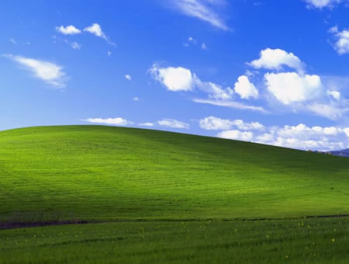

4. Ante los reclamos de autonomía y libertad juvenil salvaje,
habrá que impulsar los valores de dignidad, intimidad, respeto.

Difícilmente en los tiempos venideros se podrá formar un hombre libre, consciente, creativo, adaptado a las circunstancias de una cultura fluida y cambiante, si se carece de dignidad en los planteamientos humanos y de afanes elevados. No bastará ya reproducir los modelos de los adultos ni los esquemas que han sido tradicionales. Se requerirá gran acomodación a los recursos de la vida nueva, pero también sólidas convicciones sobre la primacía del hombre.

Ese postulado clásico de que los hijos reproducen los modelos de los padres o de que los esquemas ideales son universalmente válidos, comienza a ser puesto en duda. Hoy resulta insuficiente para una sociedad pluriforme, cambiante en las formas, abierta a ideales universales. Hay que decirlo en referencia a los modelos antiguos, que no valen para el presente y menos para el porvenir.

Será muy importante, a partir de ahora, tender a que los valores del progreso se compenetren con los valores de la persona.

En tiempos en que la tecnología y los recursos materiales llevan al hombre a descentrarse fácilmente de la realidad humana central, será preciso regresar continuamente a ideas permanentes de dignidad, de grandeza y de elegancia interior.

Por nuevo e importante que sea el acierto en configurar el ideal de vida que se propone, resultará necesario recordar los "deberes éticos", con relación a sí mismo y a los demás.

Se podrá conseguir este objetivo con tareas como las siguientes:

- cultivar la intimidad, la delicadeza moral, la libertad interior,
para superar la exterioridad y el ruido del ajetreo mundanal;
- despertar la espiritualidad y la trascendencia que late en la conciencia,
contra la excesiva técnica y la mecánica que acecha a la vida;
- valorar los sentimientos estéticos como fuente de riqueza interior
y no sólo las actitudes pragmáticas y los deseos de rentabilidad;
- promover la elegancia, la finura y la distinción en los propios hábitos,
rechazando la rusticidad, la displicencia y la acritud en el trato;
- despertar la dignidad, el decoro, la riqueza de la propia conciencia,
evitando el conformismo, la dependencia y la pereza mental;
- promover la gratuidad y el desinterés de quien se da a los demás,
sin fijarse en las conveniencias o en las ventajas posibles;
- considerar la libertad interior como el bien máximo del hombre,
superando las simples impresiones y satisfacciones inmediatas.

En los años venideros la tensión entre técnica y ética se adivina como la mayor lucha que se va a conocer en el campo de las ideas. Incluso se presentará como más violenta que la tensión entre confesionalidad y laicismo, entre credulidad y secularismo, entre espiritualidad y materialismo, típicas del siglo XX.

Sólo el hombre predispuesto a superar los riesgos de la técnica fría, de la ciencia ambiciosa, de la economía cruel, de la sociología calculadora, de las demás costumbres sociales, encontrará cauces para las respuestas adecuadas.

5. Se habrá de conseguir que la educación se presente siempre
como servicio, como construcción, como riqueza compartida.

De este planteamiento se sacarán muchas conclusiones. La primera es que la educación no es sólo un recurso para enriquecer a los individuos, sino un lenguaje imprescindible a toda la sociedad, incluso religiosa. Está pasando la hora en que la educación se aprecia como valor personal ante todo.

No cabe duda de que la tarea de acondicionar a la juventud para los tiempos nuevos reclamará muchos esfuerzos, a veces penosas renuncias, con frecuencia encuentros múltiples y tensos, la superación de grandes riesgos y, en ocasiones, peligrosas tormentas que habrán de superar quienes quieran acertar en la tarea.

Los tiempos venideros se van a caracterizar por la carrera hacia una mayor creatividad, lo cual implica renuncia a modelos y patrones preconcebidos y la apertura a formas originales y diferentes de la realidad anterior.
- Cuando los cambios se realizan con timidez y vacilaciones, suelen resultar inhibidores y hasta perjudiciales.
- Cuando se afrontan con audacia aventurera, buscando novedad más que verdadero progreso, tienden a depender del azar y de la fortuna.
- Entre la modestia en las pretensiones y la prudencia en los riesgos es donde se debe situar el justo medio y la luz que ayude a caminar en lo referente al cambio educativo del porvenir.

Pero esta consigna no es nueva, ni es la primera vez en que la humanidad se enfrenta con rupturas importantes o con transformaciones significativas. Esta sensación ya se ha experimentado en momentos estelares en que la Historia ha cambiado de signo:
- caída del Imperio romano y llegada a Europa de los pueblos bárbaros,
- enfrentamiento con las invasiones mahometanas en el XIII y XIV.
- descubrimiento de nuevos mundos (continentes) en el siglo XV.
- convulsiones religiosas de la Europa del siglo XVI.
- trastornos de la época de la Revolución francesa.
- convulsiones del siglo XIX ante la Revolución industrial,

Hoy estamos añadiendo un nuevo capítulo a esta tremenda lista de momentos históricos grandiosos y significativos. Nuevos lenguajes han invadido la vida de los hombres. Es compatible con los 6.000 idioma que se hablan en el mundo y con los 200 alfabetos en que se escribe. Es por lo tanto una maravilla. En el futuro los procedimientos y las traducciones automáticas mejorarán mucho. Es una oportunidad y un instrumento para vivir mejor en el mundo.
Saber que un texto escrito en árabe, en sanscrito o en chino se puede traducir automáticamente en caracteres fenicios (los nuestros) es milagro maravilloso de la ciencia... de la informática Los niños del futuro lo verán como una sencilla labor. Los que vivieron en el siglo anterior se sentirán admirados.

¿Cómo reponderemos?
Así no Así no Así no Así no
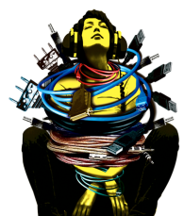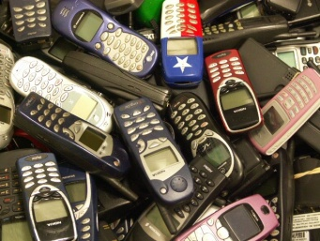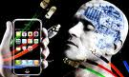
Así sí
Entretiene divierte influye sorprende

ACTITUD DE PADRES Y MAESTROS ANTE LA TECNOLOGIA

1. Es irreversible de seguro
Por eso hay que convivir con ella y no deshacerse en lamentos o en desconfianzas. Pero hay que dominarla y no dejarse l dominar por ella. Unos padres que solo la miran en su dimensión lúdica (tabletas para jugar, ordenadores para navegar, teléfonos móviles para chatear) poco podrá colaborar en la educación de los hijos. Y el profesor que se siente incapaz de vincularla con u labor cotidiana de orientación y de trabajo escolar no prestará a su escolares la orientación que precisan.

2. Es estimulante de forma moderada
Sin exagerar en el uso y en los riesgos de exhibición o gusto por comparar con los demás los instrumentos, las marcas, los objetos que se poseen y se valoran hay que reconocer que los artilugios de comunicación pueden convertirse en estímulos para los hijos y para los escolares
Lo importante es hacerle del modo que sea entender que hay tiempo de juego, hay tiempo de comunicación y hay tiempo de trabajo con esfuerzo.

3. Es peligrosa pero no mucho
No sólo lo es para los malos estudiantes, sino también para los buenos. Padres y educadores, cada uno en su ámbito y en su tiempo deben ser orientadores y rectores de lo que los hijos y alumnos usan, buscan, miran, comparten o descubren. Mientras el uso de los recursos que ofrece la tecnología se rijan por la transparencia, no hay peligro fuerte. Pero, si el ocultismo y la desconfianza se apoderan del uso de los instrumentos, se conduce a una lucha en donde las mayores vencen en los años elementales pero tienen la derrota segura cuando los hijos son mayores..

4 Es transformadora si usa bien
que es el elemento más significativo de los tiempos actuales y lo va a ser durante muchos decenios más es una cuestión evidente. Los recursos y los instrumentos, con sus implicaciones morales, sociales, económica y convivenciales, será el tema candente de la educación. humana. En todos los ambientes, también los menos ricos, la calidad de la enseñanza y de la educación no estará en la cantidad de instrumentos que se pueden manejar, sino en la forma d usarlos.
Y la forma de usarlos depende de los hábitos que se logren desde los primero años de la vida

5. Es juvenil pero no sólo
Y también hay que tener en cuenta que los años juveniles son los que más se presentan al uso, y al abuso, en el manejo de los instrumentos tenológicos. En muchos ambiente la dependencia de los recursos tecnológicos se convierte en una exageración que puede llegar a la frontera con la psicopatía de la imagen.
Bueno será que los padres y los educadores estimulen los hábitos más naturales y menos mecanizados. Tales son los deportes, el naturalismo, las diversiones sociales y colaborativas independientemente de los intercambios telefónicos, el cultivo de aficiones liberadoras de arte, de ecología, de convivencia, como son determinados servicios voluntarios con los necesitados o con diversos intereses sociales.
Si se logra proporción entre los virtual y lo natural, la educación queda encauzada por el buen camino. Si triunfan las polarizaciones, la educación no puede ser buena.

